Міністерство освіти та науки України
Національний аерокосмічний університет ім. М. Є. Жуковського
«Харківський авіаційний інститут»

Факультет радіоелектроніки, комп'ютерних систем та інфокомунікацій
Кафедра радіоелектронних та біомедичних комп'ютеризованих засобів та технологій

Лабораторна робота №3
з предмету «Крос-платформене програмування»
за темою «Робота з модулями на прикладі math»

Виконав
студент групи 522ст Потапова В. О.

Перевірив викладач:
Кириченко Ю.В.

м. Харків 2021
Завдання
8.2 Дан одномерный массив из 100 положительных чисел от 1 до 5 . Вывести на экран количество повторений каждого из 5 чисел.
Лістінг програми:
main.py:
import random
import lab3_ex_8_2_module_
random_list = []
numbers_to_search = [1, 2, 3, 4, 5]
i = 0
while i < 100:
random_list.append(random.randrange(1, 10))
i = i+1
i = 0
startArray = ""
print("Start array")
while i < 100:
if i > 0 and i % 10 == 0:
startArray = startArray + str(random_list[i]) + ',' + '\n'
else:
startArray = startArray + str(random_list[i]) + ','
i = i+1
print(startArray)
lab3_ex_8_2_module_.get_repeat_count(random_list, numbers_to_search)

lab3_ex_8_2_module_.py:
def get_repeat_count(numbers, numbers_to_search):
num_dictionary = {numbers_to_search[0]: 0,
numbers_to_search[1]: 0,
numbers_to_search[2]: 0,
numbers_to_search[3]: 0,
numbers_to_search[4]: 0}
for i in range(0, 100):
if numbers[i] == numbers_to_search[0]:
num_dictionary[numbers_to_search[0]] = num_dictionary.get(numbers_to_search[0]) + 1
if numbers[i] == numbers_to_search[1]:
num_dictionary[numbers_to_search[1]] = num_dictionary.get(numbers_to_search[1]) + 1
if numbers[i] == numbers_to_search[2]:
num_dictionary[numbers_to_search[2]] = num_dictionary.get(numbers_to_search[2]) + 1
if numbers[i] == numbers_to_search[3]:
num_dictionary[numbers_to_search[3]] = num_dictionary.get(numbers_to_search[3]) + 1
if numbers[i] == numbers_to_search[4]:
num_dictionary[numbers_to_search[4]] = num_dictionary.get(numbers_to_search[4]) + 1
for key, value in num_dictionary.items():
print("Amount of " + str(key) + " is: " + str(value))

Результат виконання:
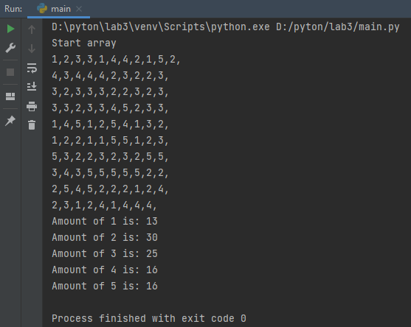

ВИСНОВОК

Під час лабораторної роботи було вивчено підключення модулів та написано свій модуль. Вивчено основні функції модуля math та роботу зі списками, кортежами і словниками.

